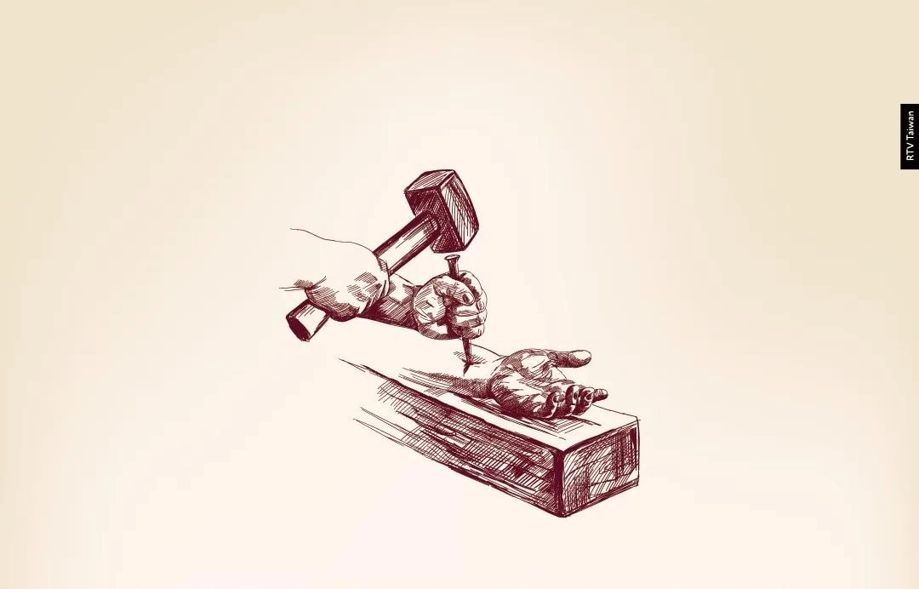**【2022年度中布中會事務所同工受難週禮拜】**

**棕樹主日(2022-04-10)**

* 詩歌：自選。
* 讀經：路加福音9：51；19：28～44。
* 默想經文。
* 信息：

在路加福音9：51我們可以看到耶穌決心前往耶路撒冷，因為他非常明白自己在世上的目的。當耶穌靠近耶路撒冷城的時候，他哭了。我經常在想這個場景就像站在陽明山上俯瞰台北市和新北市，耶穌哭泣是因為人們並沒有辨認出上帝其實就在他們當中，也沒有發現上帝的愛就在他們中間。

在受難週的第一天，也就是第一個棕樹主日時，耶穌進入耶路撒冷，那是宗教和政治的權力中心。耶穌刻意騎著小驢進耶路撒冷，這與耶路撒冷原本的形象形成了強烈的對比。羅馬的士兵們會站在街道旁保護著從羅馬來的佔領者，這也讓耶路撒冷的人們以為會看到一個象徵著擁有軍事權力的君王，騎著白馬進城，但耶穌卻像一個謙卑的奴僕，騎著最普通的動物進城，那些軍官可能也嘲笑這位大家認為是以色列王的交通工具。其實耶穌經常做出許多超乎人預期的選擇，像是他出生在馬槽裡，又以一個謙卑君王的形象騎著小驢進城。當他進到城裡時，大家都呼喊他為「和散那」「奉主名來的以色列王是應當稱頌的！」人人都歡迎他的到來。但那些宗教領袖和法利賽人卻要耶穌制止那些群眾，要他們不要作聲。而那時的掌權者感受到了這位「以色列王」的威脅，因為在耶穌的謙卑中，那些掌權者看見了他的力量。耶穌告訴他們，即便群眾不作聲，這些石頭也會呼喊起來，掌權者是無法平息這樣的遊行。

這週我們將會和這些群眾一起呼喊「和散那」「奉主名來的以色列王是應當稱頌的！」但我們也曉得接下來這位君王將會犧牲。在這一天我們一同來思考「我們想要的主」和「上帝給我們的主」。我們總是渴望能給我們有好名聲的主，但上帝卻呼召我們要替人洗腳；我們渴望一位能給我們地位的主，但上帝卻呼召我們要捨棄自己的生命。而這位主、君王也引領我們到十字架前看見他所顯明真實的愛。

* 祈禱：

親愛的上帝，你以謙卑君王的樣式，騎著小驢進到我們的生命當中，求你幫助我們能夠遵行你的旨意。上帝的眼淚為哪個地方流，願我們的淚也為那地而流。願我們在世上能如同施洗約翰為你準備好道路，使人們認識你。阿們

**聖週禮拜一(2022-04-11)**

* 詩歌：自選。
* 讀經：路加福音19：45～48。
* 默想經文。
* 信息：

在共觀福音裡面，耶穌前往宗教的權力中心─耶路撒冷的聖殿，在那裡潔淨聖殿。在聖殿中的耶穌相當生氣，因為在上帝的殿中充滿許多的不公義。這週我們要思考，耶穌會希望我們如何潔淨現今的教會？那些被耶穌逐出聖殿的商人，在聖殿裡牟取私利，他們毫不在乎那些窮困和社會上的邊緣人。其實那些處在宗教權力中心的人，才是上帝眼中的大麻煩，因為他們總是認為自己知道上帝的道路，但其實他們是離上帝的愛最遙遠的一群人。我們作為在教會服事上帝的人，需要經常去思考自己是否有幫助別人更靠近上帝，還是成為別人在追隨上帝道路時的阻礙。

* 祈禱：

親愛的上帝，你是公義也是最在意社會上弱勢、被排擠人們的神。求你赦免我們，因為我們經常只想到自己的好處，而忽略我們周遭人們的需要。求你潔淨你的教會，讓教會能夠成為這世界以及人們的祝福。阿們。

**聖週禮拜二(2022-04-12)**

* 詩歌：自選。
* 讀經：路加福音21：1～4。
* 默想經文。
* 信息：

當耶穌進到聖殿，他看見了許多富有的人在奉獻，耶穌也特別注意到一位貧窮的寡婦，將自己僅有的兩個小銅錢放進了奉獻箱裡。耶穌經常使用傳福音時所遇到的經驗，來教導他的門徒以及跟隨他的人，耶穌用寡婦的奉獻當作一窺上帝國的窗戶。他說：「我實在告訴你們，這個窮寡婦所奉獻的比其他的人都多。因為別人是從他們的財富中捐出有餘的；可是她已經很窮，卻把自己全部的生活費用都獻上了。」受難週是我們回應耶穌的「愛」的重要時刻，我們可以選擇將最寶貴的東西獻給上帝，又

或是只將剩下的給上帝。當我們在這週見證耶穌多麼深愛我們時，我們可以想想，如何在愛上帝和愛鄰舍這兩件事上持續成長。

* 祈禱：

親愛的耶穌，教導我們該如何像你一樣去愛別人。阿們。

**聖週禮拜三(2022-04-13)**

* 詩歌：自選。
* 讀經：馬可福音14：1～9。
* 默想經文。
* 信息：

距離逾越節只剩兩天，從馬可的文字中，我們可以看見那些反對耶穌的陰謀越來越加劇烈。然而，凶險的氣氛中，卻插入了一個美麗的場景。一個女人的香水味充滿在空氣中，房間裡的緊張氛圍中喚醒了我們的感官。這個時刻我們將預備迎接許多以後將要發生的事。一位不知名的女子進到房間中的親密舉動，那溫柔的動作和耶穌即將面臨被公開羞辱與殘酷的對待，有著截然不同的對比。當玉瓶被打破，昂貴的香膏被傾倒在耶穌身上時，這其實是一個慷慨大方的舉動。但在那一刻身邊圍觀的人卻認為，這個愛的行為似乎太超過了。當香膏傾倒在耶穌身上的時候，也象徵著耶穌的生命為我們傾倒在十字架上。

* 祈禱：

主啊，感謝那些以你的名慷慨奉獻的人。求你幫助我們能夠願意因著你的名付出自己的生命，就像你為我們捨命一樣。阿們。

**聖週禮拜四─濯足節(2022-04-14)**

* 詩歌：自選。
* 讀經：約翰福音13。
* 默想經文。
* 信息：

在這個夜晚，耶穌和他最親密的朋友，也就是他的門徒們在馬可樓（Upper room）。有趣的是，耶穌最後在世上的夜晚，他並沒有大肆的舉行特會讓更多人相信他。他也沒有舉行醫治特會讓還沒有機會得到醫治的人得醫治，他只有和他親近的門徒們一起做四件很重要的事情。首先，他跪下來洗所有門徒的腳。耶穌總是用愛服事人，在此我們可以看見一個主人成為僕人的樣式。彼得是一個喜歡表達自己看法的人，他反對耶穌替他們洗腳，因為彼得知道做為一位老師不應該有這樣的行為。但彼得生命的功課正是要從這位特別的老師學習他特別的道路。或許彼得也曉得，當耶穌幫自己洗腳之後，有一天他也必須要替別人洗腳。在耶穌要上十字架之前的短短時間內，他充分利用自己的時間，向門徒、也向我們示範，「時間」是我們的禮物，因為我們能在這個有限的時間裡，去愛這世界，也向世界顯明上帝的愛。第二，耶穌餵養他的門徒和敵人，因為他也給猶大─背叛他的人一塊餅。每當我們分享聖餐，就是耶穌持續在餵養我們、住在我們裡面，使我們能在鄰舍面前代表基督。第三，耶穌教導他們一條新的命令：彼此相愛。在耶穌生命的最後一晚，他可以選擇教門徒各種事情，但他卻教導他們要彼此相愛。耶穌曉得在教會中爭吵和分裂是多麼容易的事情，而這並無法向世界見證合一的愛。所以他囑咐自己的學生要彼此相愛。在教會中有誰讓你無法愛他呢？在這週，耶穌命令你和我要彼此相愛。

第四，耶穌為他們禱告。耶穌在晚餐時大聲的禱告，讓門徒們曉得耶穌將來也會持續為他們祈禱並保護他們，使他們能夠合一。禱告是耶穌生活的中心，我們成為基督的肢體，禱告也應該成為我們生活的中心。禱告提醒我們，所有的一切並不是靠自己的努力，我們被呼召乃是要倚靠聖靈的大能。接著耶穌來到客西馬尼園祈禱。這是耶穌孤單需要朋友支持的時刻，但在他身邊的人都睡著了。耶穌誠實的問上帝能否將這苦杯從他身上移開。從這裡我們看見耶穌內心的掙扎、以及他人性的一面。接著，耶穌被他的朋友背叛、被捕、甚至所有的朋友都逃跑了。在我們的生命中，耶穌是否曾經需要我們警醒、忠於自己的呼召，但我們卻像那時的門徒一樣害怕並逃跑了？當他被帶到宗教領袖和政府官員面前時，他並沒有試著為自己辯護，而是說出真理。

* 祈禱：主耶穌，教導我們該怎麼彼此相愛。阿們。

**耶穌受難日(2022-04-15)**

* 詩歌：自選。
* 讀經：路加福音23：26～48；約翰福音19：25～27。
* 默想經文。
* 信息：

在星期五的時候，他們將耶穌釘死在十字架上，那是罪犯被執刑的地方。十字架上使我們看見人的罪過，但也看見上帝的愛，因為耶穌也為他身旁的罪犯還有謀殺他的人祈禱。他用愛回應這世界的殘暴，「父親哪，赦免他們，因為他們不曉得自己在做什麼。」這世上不曾看過這樣的愛。當耶穌道成肉身受難時，為的就是要體會這世界上的痛苦。今年他依然帶著對這世界上每個人的愛，進到這個被暴力分裂的世界當中。即使耶穌在痛苦的十字架上，他依然持續在他的跟隨者中創造彼此的連結，因為他曉得自己將要離開他的母親和所愛的門徒，而接下來的日子，他們彼此需要。所以即便在那黑暗壟罩的日子裡，他依然持續地分享自己的愛和亮光。他對他的母親說：「他是妳的兒子」，也對他所愛的門徒說：「這是你的母親」。如今耶穌也依然在我們當中創造連結和團契，十字架的愛也被轉化成我們對彼此的愛。十字架並非只是一個象徵，而是在黑暗中仍然相信上帝的力量，也意味著「罪」並不是結局。我們每一天都要在家庭、學校、職場、教會、生活、世界上都活出上帝的愛。

* 祈禱：

親愛的耶穌，謝謝你在十字架上流露出你的愛，願你的十字架成為我們的力量，讓我們能像你一樣去付出愛。阿們。

**聖週禮拜六(2022-04-16)**

* 詩歌：自選。
* 讀經：路加福音23：50～56。
* 默想經文。
* 信息：

在禮拜六相當的安靜，耶穌的身體躺在墳墓裡。那天是猶太人的安息日，除了等候、思想和哭泣，所有的事情都不能做。婦女們準備了香料，預備在安息日結束後能去膏抹耶穌的身體。我們都不喜歡等待，即便在教會我們也喜歡事事都在自己的掌控之中，我們喜歡讓自己很忙碌。在這個受難週的禮拜六是相當重要的，為了要讓我們學習不要再替未來籌畫，而是讓上帝來做工。「等候」提醒我們，我們並不是上帝。那些婦女等著要為死去的耶穌完成膏抹的任務。但實際上她們並不曉得自己到底為了什麼在等待。

* 祈禱：

親愛的上帝，教導我們如何等候，教導我們明白我們不是上帝，你才是。阿們。

**主復活主日(2022-04-17)**

* 詩歌：自選。
* 讀經：路加福音24：1～12。
* 默想經文。
* 信息：

令人無法想像的事情發生了，一個人從死裡復活，接著一切都不一樣了。首先，只有婦女們有足夠的勇敢並冒險前往耶穌的墳墓。當她們到達時，墳前的大石頭被挪開了，墳墓裡面竟然沒有任何東西！然後有一位天使告訴她們：「你們為什麼在死人中找活人呢？他不在這裡；他已經復活了！」這位報喜訊的天使提醒婦女們，耶穌曾告訴他們，自己將要在三天後復活。婦女們記起了耶穌的教導，也成為了第一批傳講耶穌復活的傳道人，並將這個好消息告訴十一個使徒。在流行病和危險的時刻中，我們也可以聽到出乎我們意料的好消息：耶穌活著！在傍晚的時候，復活的基督和兩位難過又沮喪的門徒一起走，並向他們解釋聖經，但這兩位門徒在那當下並沒有認出他。即便門徒在巨大的悲傷中，仍然沒有忘記要邀請這位陌生人到他們家裡。這位原本是客人的人竟變成了主人，帶領他們感謝還有擘餅。在那時他們的眼睛就開了，認出了耶穌，也想起當他們和耶穌在路上時心中的火熱。在復活節的這一天，讓我們也趕快去向人說出耶穌復活的好消息！因為沒有任何一件事情可以掌控上帝，就連死亡也不能！復活使我們的眼睛被打開，心裡充滿著喜樂！哈利路亞

* 祈禱：

讚美你，我們的上帝！基督已經復活了，我們滿有盼望。謝謝你！阿們。

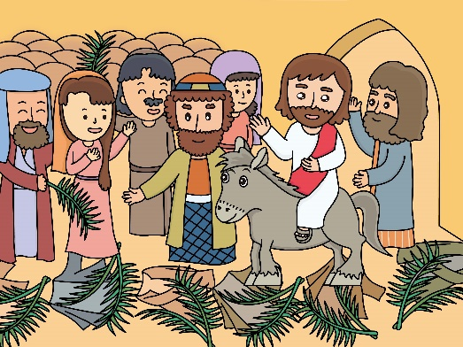 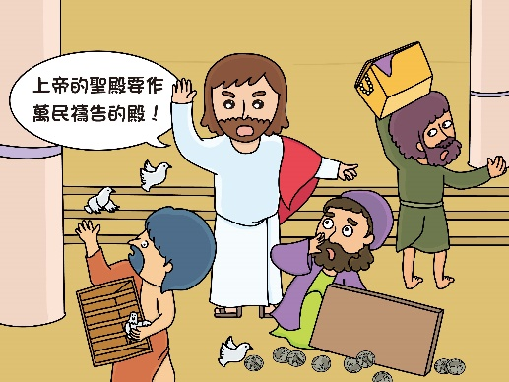 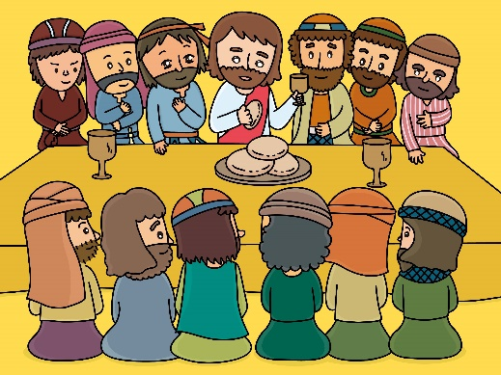

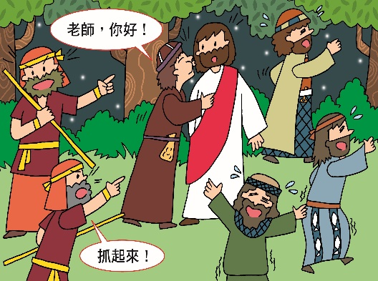 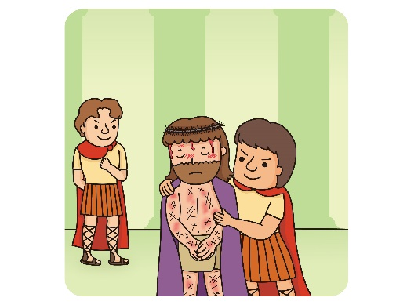 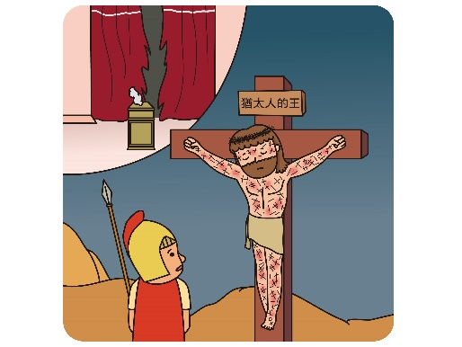

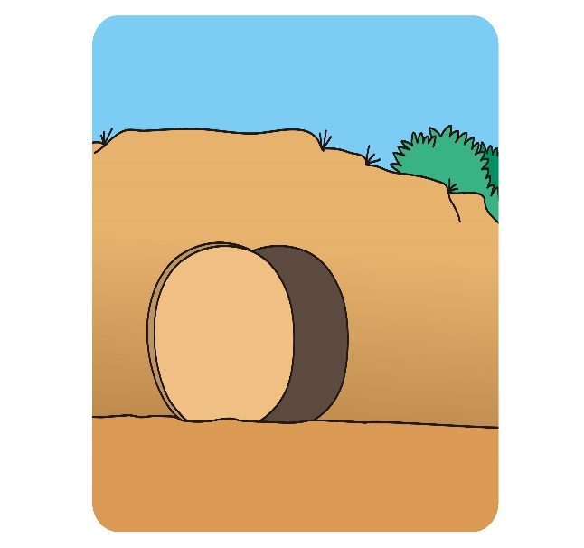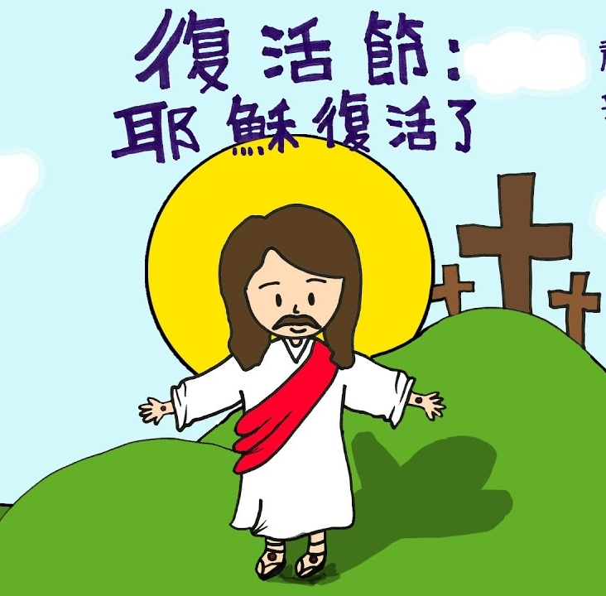

三天後耶穌從墳墓中復活，但他的跟隨者在這三天到處藏匿、感到害怕、沒有希望。然而他以復活主的身分在一些地方驚喜現身。沒有人看見他從死裡復活的過程，但他們卻再次看見耶穌顯現在他們的中間。這也讓我們明白暴力與死亡並不是結局，愛才是。這個禮拜我們將要跟隨耶穌的腳蹤，也將會明白他所走的路、他的愛。他呼召我們要成為他在台灣還有全世界的肢體，也呼召我們用愛回應暴力。這正是受難週和復活節的盼望及應許，哈利路亞！基督已經復活了

(資料來源：2022年4月8日參考總會教育出版2022年受難週靈修教材並由中布中會事務所彙整)